Министерство образования и науки Республики Казахстан
Комитет науки

РГП «НАЦИОНАЛЬНЫЙ ЦЕНТР БИОТЕХНОЛОГИИ»

УДК 57.088.2;616-006.66  МРНТИ 62.37.99,62.33.31,34.43.17,34.43.45  № гос. регистрации 0118РК00933  Инв. № | УТВЕРЖДАЮ  Заместитель Генерального директора  РГП «Национальный центр биотехнологии» КН МОН РК, д.в.н., профессор  _____________________К.К. Муканов  «_____» _______________ 2018 г.

ОТЧЕТ
О НАУЧНО-ИССЛЕДОВАТЕЛЬСКОЙ РАБОТЕ

по теме:
ПОЛУЧЕНИЕ ШТАММА ПРОДУЦЕНТА МОНОКЛОНАЛЬНЫХ АНТИТЕЛ К МАРКЕРУ МЕТАСТАЗИРОВАНИЯ РАКА МОЛОЧНОЙ ЖЕЛЕЗЫ GPR161
(промежуточный)

Подпрограмма 102 «Грантовое финансирование научных исследований» на 2018-2020 гг.
Приоритет: «Рациональное использование природных ресурсов, в том числе водных растворов, геология, переработка, новые материалы и технологии, безопасные изделия и конструкции»

Руководитель темы К.К. Муканов

Астана 2018

СПИСОК ИСПОЛНИТЕЛЕЙ

Руководитель темы:  Гл. науч. сотр.,  д-р вет. наук | ________________  подпись, дата | К.К. Муканов  (реферат, введение, разделы 1, 2, 2.1, заключение)
Исполнители темы  Мл.науч.сотр | ________________  подпись, дата | Б.Б. Канаев  (разделы 1, 2, 2.1)
Мл.науч. сотр. | ________________  подпись, дата | Г. К. Каукабаева  (разделы 2.3, 3)
Мл.науч. сотр. | ________________  подпись, дата | Ж.К. Каирова  (разделы 2.2, 2.3)
Нормоконтролер | ________________  подпись, дата | А.Е. Турсунбекова

РЕФЕРАТ
Есеп 35 б., 9 сурет, 34 әдебиет көздері, 3 қосымша
ГЕН, КЛОНДАУ, МИКРОАҒЗА ШТАМЫ, РЕКОМБИНАНТТЫ АНТИГЕН, ЖАСУШАНЫҢ РЕЦЕПТОРЫ, СҮТ БЕЗІНІҢ ІСІГІ.
Зерттеу нысаны болып сүт безінің қатерлі ісігінің метастаздалу маркерінің GPR161 рецепторының жасушаларына қарсы моноклоналды антиденелерді өндіруші гибрид жасушаларының штамдары болып табылады.
Жобаның 2018 жылға қойған мақсаты адамның GPR161 рецепторының рекомбинантты жасушадан тыс ілмектерін өндіретін микроағзалардың штамдарын алу болып табылады.
Жұмыс барысында генетикалық инженерияның, сонымен қатар иммунологиялық, биохимиялық, серологиялық және биотехнологиялық зерттеу әдістері қолданылды.
Зерттеу нәтижесінде адамның GPR161 рецептордың 3 жасушадан тыс ілмегінің генін алып жүретін pET28 және pET32 экспрессионды векторлардың негізінде 6 генетикалық құрылымы жобаланды. De novo шартында GPR161 рецептордың TM helix 2-3 ұзыныдығы 265 базалық жұптар, TM helix 4-5 – 295 базалық жұптар және TM helix 6-7 – 266 базалық жұптар 3 жасушадан тыс ілмегінің гені синтезделді. Синтезделген ген pET28 және pET32 экспрессионды плазмидаларға клондалды. pET28/GPR161.1, pET28/GPR161.2, pET28/GPR161.3 және pET32/GPR161.1, pET32/GPR161.2, pET32/GPR161.3 плазмидаларының концентрациясы 208 нг/мкл - 238 нг/мкл аралығында өңделді.
Тұрақты түрде GPR161 рецепторының рекомбинантты жасушадан тыс ілмектерін өндіретін E.coli BL21/pET28/GPR161.1, BL21/pET28/GPR161.2, BL21/pET28/GPR161.3 микроағзалар штамдары және молекулярлық салмағы 13, 14 және 13 кДа рекомбинантты ақуыздардың препараттары алынды. Тазалағаң ақуыздардың концентрациялары 500 мкг/мл көлемінде құрастырылды. Отандық ғылыми басылымда нөлден тыс импакт-факторы бар бір мақала жарияланды және бір патентке өтінім берілді (Қосымша Б мен В).
Нәтижелердің жаңалығы: алғаш рет Қазақстан Республикасында адамның GPR161 рецепторының жасушадан тыс ілмегін өндіретін штамм-микроағзалары алынады.
Негізгі конструктивтік және технико-эксплуатациялық көрсеткіштері: адамның GPR161 рецепторының рекомбинантты жасушадан тыс ілмектерін өндіретін микроағзалардың штамдарының жоғарғы концентрациясы.
Ендіру дәрежесі – жоба жетілдіру сатысында.
Әзірлеменің тиімділігі алынған штам-продуценттердің жоғарғы өнімділігімен сипатталады.
Қолдану аясы – медицина.
РЕФЕРАТ
Отчет 35 с., 9 рис., 34 источников, 3 прил.
ГЕН, КЛОНИРОВАНИЕ, ШТАММ МИКРООРГАНИЗМА, РЕКОМБИНАНТНЫЙ АНТИГЕН, РЕЦЕПТОР КЛЕТОК, РАК МОЛОЧНОЙ ЖЕЛЕЗЫ.
Объектом исследования являются штаммы гибридных клеток, продуцирующих моноклональные антитела против GPR161 рецептора клеток маркера метастазирования рака молочной железы.
Целью проекта в 2018 году является получение штаммов микроорганизмов, продуцирующих рекомбинантные внеклеточные петли рецептора GPR161 человека.
В процессе работы использовались методы генетической инженерии, а также иммунологические, биохимические и биотехнологические методы исследования.
В результате исследований на основе экспрессионных векторов pET28 и pET32 спроектировано 6 генетических конструкций, несущих гены 3-х внеклеточных петель рецептора GPR161 человека. Гены 3 внеклеточных петель рецептора GPR161 TM helix 2-3 длинной 265 пар оснований, TM helix 4-5 – 295 пар оснований и TM helix 6-7 – 266 пар оснований синтезированы в условиях de novo. Синтезированные гены клонированы в экспрессионные плазмиды pET28 и pET32. Плазмиды pET28/GPR161.1, pET28/GPR161.2, pET28/GPR161.3 и pET32/GPR161.1, pET32/GPR161.2, pET32/GPR161.3 наработаны в концентрациях от 208 до 238 нг/мкл.
Получены штаммы микроорганизмов E.coli BL21/pET28/GPR161.1, BL21/pET28/GPR161.2, BL21/pET28/GPR161.3, стабильно продуцирующие рекомбинантные внеклеточные петли рецептора GPR161 с молекулярной массой 13, 14 и 13 кДа. Концентрация белков в очищенных препаратах составило 500 мкг/мл. Опубликована одна статья в отечественном научном издании с ненулевым импакт фактором и подана одна заявка на патент (Приложения Б и В).
Новизна результатов: впервые в Республике Казахстан получены штаммы микроорганизмов, продуцирующие внеклеточные петли рецептора GPR161 человека.
Основные конструктивные и технико-эксплуатационные показатели: полученные штаммы микроорганизмов продуцировали внеклеточные петли рецептора GPR161 человека в высоких концентрациях.
Степень внедрения – проект на стадии разработки.
Эффективность разработки определяется высокими продуктивными характеристиками полученных штамм-продуцентов.
Область применения – медицина.

СОДЕРЖАНИЕ
Стр.
ОПРЕДЕЛЕНИЯ, ОБОЗНАЧЕНИЯ И СОКРАЩЕНИЯ………………………. | 6
ВВЕДЕНИЕ…………………………………………………………………………. | 7
ОСНОВНАЯ ЧАСТЬ………………………………………………………………. | 10
1 Выбор направления исследования этапа…………………………….…………. | 10
2 Теоретические и экспериментальные исследования………………………..…. | 12
2.1 Теоретические исследования……………………………………………….…. | 12
2.2 Объекты и методы исследования…………………………………………… | 13
2.3 Результаты исследования................................................................................... | 16
2.3.1 Дизайн и синтез генетической конструкции, несущей ген рецептора 161 ассоциированного с протеином G (GPR161) в условиях de novo……………….. | 16
2.3.2 Получение генетической конструкции на основе вектора pET28, несущей ген рецептора161 ассоциированного с протеином G (GPR161)……… | 18
2.3.3 Трансформация генетической конструкции и получение стабильных штаммов микроорганизмов, продуцентов рекомбинантного рецептора 161 ассоциированного с протеином G (GPR161)…………………………………….. | 20
2.3.4 Выделение и очистка рекомбинантного рецептора 161 ассоциированного с протеином G (GPR161)………………………………………………………… | 21
3 Обобщение и оценка результатов…………………………………………….… | 22
ЗАКЛЮЧЕНИЕ ………………………………………………………………….… | 24
СПИСОК ИСПОЛЬЗОВАННЫХ ИСТОЧНИКОВ………………………….….. | 26
ПРИЛОЖЕНИЕ А – Календарный план работ на 2018………………………. | 29
ПРИЛОЖЕНИЕ Б - Список опубликованных работ……………………………. | 33
ПРИЛОЖЕНИЕ В – Заявления о выдачи патента …………………………. | 34

ОПРЕДЕЛЕНИЯ, ОБОЗНАЧЕНИЯ И СОКРАЩЕНИЯ
В настоящем отчете о НИР применяются следующие термины с соответствующими определениями, обозначения и сокращения:
Белки – важнейший химический компонент живой клетки выполняющие целый ряд важнейших функций в клетке, в том числе структурную, транспортную, ферментативную, защитную.
Вектор – молекула ДНК, которая используется в опытах по генной инженерии для переноса в клетку чужеродных генов. Роль векторов выполняют бактериофаги, вирусы, плазмиды, транспозоны.
Ген – единица наследственной информации, занимающая определенное положение в геноме или хромосоме и контролирующая выполнение определенной функции в организме.
Индукция – форма межклеточных взаимодействий, при которой вырабатываемое клетками вещество-индуктор оказывает влияние на процесс развития других клеток.
Рецептор – специальные чувствительные образования на мембранах клеток, воспринимающие и преобразующие действия внешних раздражителей. В зависимости от вида воспринимаемого раздражения различают механорецепторы, фоторецепторы, терморецепторы, хеморецепторы.
Плазмида – внехромосомная молекула ДНК, способная к автономному существованию и воспроизведению в клетке.
Электрофорез - разделение электрически заряженных молекул в электрическом поле.
Her2 – эпидермальный фактор роста человека
CD – обозначение антигенов лейкоцитов и лимфоцитов
IQGAP1 – скаффолд-белки, координирующие формирование многокомпонентных белковых комплексов, участвуют в передаче клеточных сигналов по многим сигнальным путям и поэтому являются важными регуляторами клеточных свойств.
mTOR – белок в составе комплексов TORС1 и TORC2 регулирует рост и выживание клеток, также является мишенью иммунодепрессанта рапамицина.
РМЖ – рак молочной железы.
TNBC – triple negative breast cancer.
кДа – килодальтон.
мМ – миллимоль.

ВВЕДЕНИЕ
Онкологические патологии по таким показателям как заболеваемость и смертность занимают лидирующее положение в мире среди болезней человека, при этом количество первично выявленных пациентов с каждым годом увеличивается. Ежегодно, во всем мире, выявляется около 14 млн. новых случаев онкологических заболеваний. В 2012 году было зарегистрировано 8,2 млн. смертей в связи со злокачественными новообразованиями и 32,5 млн. людей, живущих в течение 5 лет после постановки данного диагноза [1]. По прогнозу сделанного в 2015 году в Альманахе «Инновации в онкологии» число новых случаев заболеваний к 2030 году превысит 20 млн. случаев только за счет увеличения численности населения и его старения. Прирост заболеваемости будет отмечаться во-многих странах в следствии урбанизации образа жизни [2].
Широкая распространённость и сложившееся в мире обстановка по онкологическим болезням делают это направление медицинской науки «полигоном» для разработки новых лекарственных препаратов и диагностических средств. Одним из наиболее востребованных препаратов являются моноклональные антитела, нацеленные на опухолевые клетки, так называемые «таргетные антитела». В данной области медицины научные исследования направлены на:
- поиск новых мишеней и получение к ним высокоспецифичных антител;
- улучшении профиля и специфичности подобных антител;
- создание коньюгированных молекул, содержащих антитела, для специфического связывания с опухолевыми клетками и токсическим компонентом, обеспечивающий гибель ткани опухоли [3].
Значительные положительные изменения наблюдаются в исследованиях по разработке новых лекарственных и диагностических препаратов против рака молочной железы (РМЖ). Наряду с традиционными методами диагностики болезни, это определение размера первичной опухоли, гистологического исследования ткани опухоли, определения количества метастазированных подмышечных лимфатических узлов, применяются современные методы такие как иммуногистохимические, молекулярные и цитогенетические тесты. Иммуногистохимические, молекулярные и цитогенетические тесты необходимы для постановки более точного диагноза, определения пролиферативной и инвазивной активности раковых клеток, точной оценки прогноза и начала эффективного лечения.
Проведение аналогичных исследований в нашей Республике имеет большое социальное значение. На сегодняшний день рак молочной железы является одной из основных онкологических болезней среди женского населения Казахстана. Статистические данные на 2011 год по видам заболевания показывают, что в Казахстане рак молочной железы составляет 11,6%, рак легкого - 11,4%, рак кожи - 10,7%, рак желудка - 8,8%, рак шейки матки - 4,8%, рак пищевода - 4,4%, гемобластозы- 4,4%, рак ободочной кишки - 4,4% и прямой кишки - 4,4% [4].
Особое значение имеет РМЖ, не поддающийся лечению гормонами в следствие отсутствия у клеток ЭР, ПР и Her2 рецепторов. Отсутствие этих рецепторов означает, что рост рака не поддерживается гормонами эстрогена и прогестерона, а также наличием слишком большого количества рецепторов Her2. Такой тип рака имеет название «тройной отрицательный рак молочной железы» и не реагирует на гормональную терапию или методы лечения, которые нацелены на рецепторы Her2.
Научная значимость и новизна проекта заключаются в том, что впервые в Республике Казахстан получены штамм-продуценты рекомбинантных внеклеточных петель GPR161 рецептора клеток, ассоциированного с метастазирующей формой рака молочной железы. Значимость проекта для Республики заключается в том, что полученные рекомбинантные внеклеточные петли рецептора GPR161 человека, создадут предпосылку для разработки гуманизированных антител, эффективного препарата для лечения и диагностики тройного негативного рака молочной железы.
Отличительная черта проекта от описанных в литературе аналогов заключается в методологии получения рекомбинантного рецептора GPR161. Запланировано получение рекомбинантных белков аналогов внеклеточных петель GPR161 рецептора. Описаний получения внеклеточных петель рецептора GPR161человека в литературе не выявлены.
При оценке научно-технического уровня проекта выявлено, что ожидаемые штамм-продуценты рекомбинантных внеклеточных петель рецептора 161 ассоциированного с протеином G (GPR161) по своим планируемым характеристикам соответствует лучшим аналогам описанные в литературе. Научно-технический уровень также складывается из участия в проекте высококвалифицированных кадров и использования современного оборудования и методик.
Метрологическое обеспечение НИР. Все средства измерений и испытательное оборудование, использованные при проведении научных исследований, прошли процедуры поверки и аттестации в соответствующих аккредитованных органах - ТОО «KasMedServiceGroup».
Целью проекта в 2018 году является получение на основе современных методов биотехнологии штаммов микроорганизмов, продуцирующих внеклеточные петли GPR161 рецептора.
Задачи проекта в 2018 году:
1 Дизайн и синтез генетической конструкции, несущей ген рецептора 161 ассоциированного с протеином G (GPR161) в условиях de novo. Подготовить публикацию для журнала с не нулевым импакт фактором
2 Получение генетической конструкции на основе вектора pET28, несущей ген рецептора161 ассоциированного с протеином G (GPR161).
3 Трансформация генетической конструкции и получение стабильных штаммов микроорганизмов, продуцентов рекомбинантного рецептора 161 ассоциированного с протеином G (GPR161).
4 Выделение и очистка рекомбинантного рецептора 161 ассоциированного с протеином G (GPR161). Подготовить и подать заявку на патент.
Задачи проекта соответствуют календарному плану (Приложение А)

ОСНОВНАЯ ЧАСТЬ

1 Выбор направления исследования этапа
По данным ряда авторов, тройной-отрицательный рак молочной железы (TNBC), характеризуется отсутствием экспрессии рецептора эстрогена (ER), рецептора прогестерона (PR) и рецептора эпидермального фактора роста (Her2). Опухоль относится к базальноподобному типу РМЖ и характеризуется ранними рецидивами и плохим прогнозом [5, 6, 7].
Однако, клинические, иммунологические и гистохимические исследования, а также ДНК микроэррей подтвердили, что диагностика тройного негативного РМЖ основанная на определении отсутствия рецепторов ЕР, ПР и Her2 или определении принадлежности к определенной группе клеток является не достаточной. Гистохимические исследования показали, что от 18 до 40% базальноподобных видов рака не имеют тройного негативного фенотипа. Часть клеток базальноподобного вида рака, приблизительно до 20%, экспрессируют эстрогенный рецептор или сверхэкспрессируют рецептор Her2. Более того, на генетическом уровне раковые клетки с признаками тройной негативности отличаются значительной гетерогенностью [8, 9, 10].
При определении принадлежности раковых клеток к определенному фенотипу важное значение имеет определение родительской клетки из которой возникает тройной негативный или базальноподобный рак молочной железы. По некоторым фенотипическим характеристикам клетки базальноподобного рака схожи со стволовыми клетками молочной железы. Однако, проведенные исследования с использованием современных методов диагностики доказывают, что базальноподобные опухоли молочной железы возникают из клеток люминального отдела. Было выявлено, что популяция клеток с фенотипом CD44+, CD24-, альдегиддегидрогеназы 1+, характерной для онкогенных стволовых клеток, обладали опухолегенным потенциалом, но не все раковые клетка с этим фенотипом обладали свойствами онкогенных стволовых клеток. Следовательно, термин «базальноподобный рак молочной железы», подразумевающий, что эти раковые заболевания возникают из нормальных базальных клеток молочной железы или базальноподобных стволовых клеток, является некорректной [11, 12].
По результатам последних исследований почти четверть всех случаев рака молочной железы с признаками TNBC испытывает недостаток в эффективной таргетной терапии из-за высокого уровня генетической гетерогенности. Поэтому разработка новых лекарственных средств является критическим важным для эффективного лечения данного вида РМЖ. Fedin M.E. et al (2014), использовали крупномасштабный геномный анализ, для определения рецепторов семейства GPCRs регулирующих тройной негативный РМЖ. Этот метод выявил плохо охарактеризованный рецептор GPR161 семейства GPCR [13].
Авторы идентифицировали GPR161 рецептор как прогностический биомаркер для тройного негативного РМЖ и показали, что GPR161 является важным регулятором пролиферации и миграции клеток рака молочной железы. Рецептор принимает участие в активации mTORC1/S6K как эффекторного пути и связывается с IQGAP1. IQGAP – высокогомологичные многодоменные белки, участвующие в сборке многих регуляторных белковых комплексов. Белки семейства IQGAP регулируют внутриклеточную сигнализацию, пролиферацию и миграцию клеток, вовлечены в процессы цитокинеза и транспорта везикул. Другой функцией белков IQGAP является участие в формировании межклеточных контактов в эпителиальных тканях [14]. Избыточная экспрессия GPR161 снижает фосфорилирование серина IQGAP1, что соответствует наблюдаемой активации mTORC1 [13]. Общеизвестно, что фосфорилирование IQGAP1 по серину в позиции 1443 а.а. позволяет белку связываться с CDC42, тогда как нефосфорилированный IQGAP1 способствует активации mTOR. Кроме того, авторами выявлены генетические взаимодействия между GPR161 и IQGAP1 в клетках рака молочной железы человека [13].
При получении моноклональных антител успех исследования связан с наличием в достаточном количестве чистых препаратов антигена. Основной сложностью получения мембранных белков эукариотических клеток является их низкая концентрация, применение дорогостоящих и трудоемких методов выделения. Из-за ограничений в получении целевых поверхностных молекул клеток из нативных тканей и клеток, рекомбинантные формы рецепторных и лигандных белков часто являются предпочтительным выбором для исследований. Из гетерологичных систем, наиболее часто используемых для экспрессии белков, бактерий являются наиболее экономичными с точки зрения затрат, скорости и простоты использования. Эти подходы обычно используются для получения многих рецепторов клеточной поверхности и лигандных белков с интактными нативными структурами и активными функциями. [15].
В последнее время синтез генов в условиях de novo становится мощным инструментом в биотехнологии. Химический синтез ДНК-последовательностей обеспечивает оптимизацию генов для достижения эффективной экспрессии гена в гетерологичных системах, а также изучение характеристики структуры, экспрессии и функции гена. В последние годы был описаны ряд методов на основе олигонуклеотидов для синтеза и сборки последовательностей ДНК. Методы представляют собой термодинамические сбалансированные методы на основе ПЦР [16].

2 Теоретические и экспериментальные исследования
2.1 Теоретические исследования
Рецепторы, ассоциированные с G-белком (GPCR) преобразовывают через плазматическую мембрану внеклеточные сигналы различных лигандов, модулируя внутриклеточные сигнальные пути. Преобразование достигается в значительной степени за счет активации гетеротримерных G-белков и переработки вторичных промежуточных белков. В клетках человека имеется более 900 видов рецепторов GPCR. Рецептор состоит из семи трансмембранных белков, которые регулируют множество физиологических процессов, включая зрение, обоняние, вкус, поведение и передачу сигналов в вегетативной нервной системе. Широкий спектр функций рецепторов способствовало широкому использованию GPCR в качестве мишеней при терапии многих болезней. Результатом широкого использования препаратов на основе GPCR также является локализация рецепторов на поверхности клеток и способность их связывать разнообразные лиганды, в том числе и антител, пептидов и малых молекул [17].
Тем не менее, препараты, нацеленные против рецепторов GPCR, являются редко используемыми в лечении рака, несмотря на доказательства участия рецепторов во множественных аспектах развития рака. Современные генетические исследования показали, что мутации в генах рецептора, изменение количества копий и экспрессий генов рецептора, а также изменение метелирования генов рецептора выявлены при различных раковых заболеваниях [18]. Учитывая, что 15% случаев рака молочной железы представляет рак, негативный по трем молекулярным фенотипам. TNBC не имеет эффективной терапии из-за высокого уровня генетической вариабельности. Таким образом, поиск общих средств диагностики и терапии базально подобного TNBC является критически важным в диагностике и терапии. Используя крупномасштабные геномные исследования было обнаружено, что TNBC регулируются сигнальными путями связанные с GPCR рецепторами.
Был обнаружен плохо охарактеризованный рецептор GPR161 из семейства родопсинов GPCR. Описанные в литературе исследования демонстрируют важную роль GPR161 в процессе нормального развития. Мутация в 8 нуклеотиде гена GPR161, приводит к появлению преждевременного стоп-кодона и усеченному C-конца. Появление дефектного рецептора GPR161 становилась причиной нарушения функции хрусталика глаза мыши, дефектов нервной трубки и врожденные катаракты. В соответствии с этими фенотипами ген GPR161 экспрессируется в клетках боковых нервных складок. Блокировка гена GPR161 в эмбрионе рыбок Данио разрушала узоры в мезодерме боковой пластины путем модуляции уровня Ca2+, что приводило к аберрантному морфогенезу сердца. Кроме того, было выявлено, что GPR161 является частью сигнальной сети, обеспечивающая устойчивость к MAP-киназному ингибированию пути в меланоме [19].
2.2 Объекты и методы исследования
2.2.1 Бактериальные штаммы, плазмиды и белки
В работе использованы штаммы Е. coli DH5α, BL21(DE3) (Novagen, USA), плазмидный вектор pGEM-TEasy (Promega, USA), pET28, pET32 (Novagen, USA). Клетки E. coli выращивали в LB среде.
Для синтеза генов внеклеточных петель рецептора GPR161 человека в условиях de novo отобраны аминокислотные последовательности петель GPR161 рецептора человека в соответствии с рисунком 1. Аминокислотная последовательность GPR161 рецептора взята из базы данных PubMed NCBI Reference Sequence: изоформа 2 рецептора, №NP_001254538.1.
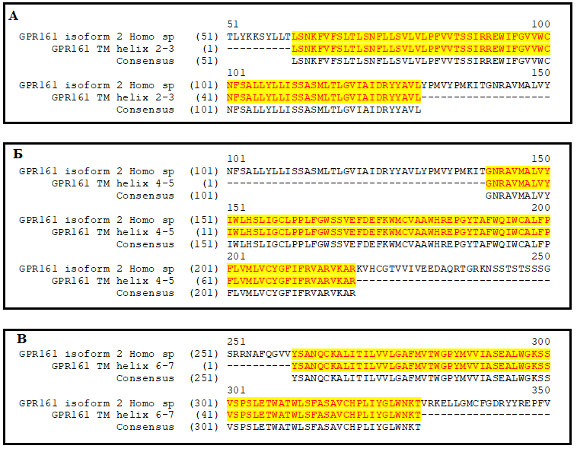
А- Внеклеточная петля 2-3; Б –Внеклеточная петля 4-5; В – Внеклеточная петля 6-7
Рисунок – 1 Аминокислотная последовательность внеклеточных петель GPR161 рецептора человека
На основе аминокислотной последовательности проведена кодон оптимизация гена для экспрессии в E.coli и проведен дизайн олигонуклеотидов для синтеза гена. Разработанные олигонуклеотиды были синтезированы в лаборатории органического синтеза РГП «НЦБ» КН МОН РК. 5'OH олигонуклеотиды синтезировали со стандартной очисткой в масштабе 25 нмоль, и исходные растворы получали при 50 мкМ в воде. Синтез гена осуществляли двухраундовой полимеразной цепной реакцией с использованием полимеразы Phusion High-Fidelity DNA Polymerase (Thermo Fisher Scientific).
2.2.2 Выделение и очистка плазмидной ДНК
Плазмидную ДНК выделяли из штамма E.coli DH5a методом щелочного лизиса согласно Маниатису и др. [20]. 0.1 л среды Lysogeny broth (1% бакто-триптона, 0.5% дрожжевого экстракта, 1% NaCl) заражали штаммом, несущим плазмиду и выращивали до оптической плотности OD600 = 0,7-0,8, затем добавляли антибиотик до конечной концентрации 170 мкг/мл и инкубировали 14-18 часов при 37°С и интенсивном покачивании. Клетки осаждали низкоскоростным центрифугированием, ресуспендировали в 10 мл буфера (50 мМ глюкозы, 25 мМ трис-HCl рН 8, 10 мМ ЭДТА, 5 мг/мл лизоцима). Инкубировали 5 минут при комнатной температуре. Добавляли 20 мл раствора, содержащего 0.2 Н NaOH, 1% SDS. Инкубировали 10 минут на льду. Добавляли 15 мл 5М ацетата калия, инкубировали 10 минут на льду, центрифугировали 20 минут 20 тыс.об/мин. К супернатанту добавляли 0,6 объема изопропанола и после 15 минут инкубирования при комнатной температуре осаждали ДНК центрифугированием в течение 30 минут при 12 тыс. об/мин. Осадок промывали 70% этанолом и растворяли в буфере ТЕ. Плазмидную ДНК очищали изопикническим центрифугированием в градиенте плотности CsCl в присутствии бромистого этидия в вертикальном роторе Vti-80 центрифуги L7-55 (Beckman, США).
2.2.3 Фракционирование фрагментов ДНК методом электрофореза в агарозном геле
Разделение фрагментов ДНК проводили согласно Маниатису и др. [20] методом электрофореза в горизонтальных агарозных гелях с концентрацией агарозы от 1% до 3%. Электрофорез проводили при комнатной температуре в трис-ацетатном буфере (0.04М трис-ацетат рН 8.1, 0.002М ЭДТА) с содержанием 0.5 мкг/мл бромистого этидия, при напряженности электрического поля 10 В/см в течение 30-60 мин.
2.2.4 Препаративное разделение фрагментов ДНК и элюция их из геля
Препаративное разделение фрагментов ДНК проводили в 0,8% агарозном геле. Фрагменты выделяли из геля методом электроэлюции [20]. Полученный раствор ДНК экстрагировали смесью фенол-хлороформ и хлороформом, после чего преципитировали этанолом. Эффективность элюции контролировали методом электрофореза в агарозном геле.
2.2.5 Лигирование фрагментов ДНК
Для лигирования фрагментов ДНК использовали ДНК-лигазу фага Т4. Состав буфера: 250 мМ трис-HCl рН 7.2. 25 мМ КС1, 5 мМ MgCl2, 10 мМ ДТТ, 1 мМ трихлорида гексааминокобальта. Реакцию лигирования заканчивали после инкубирования в течение 45 минут при комнатной температуре.
2.2.6 Рестрикция ДНК
Гидролиз плазмидной ДНК проводили с использованием эндонуклеаз рестрикции NdeI, XhoI и BamHI (Fermentas, Литва) в соответствующих буферных и температурных условиях согласно рекомендациям производителей.
2.2.7 Трансформация клеток E.coli
Для трансформации клеток лабораторных штаммов E.coli DH5α и XLBlue использовали метод Hanahan [21]. Эффективность трансформации составила 1х10⁵ трансформантов на 1 мкг суперскрученной ДНК плазмиды pGEM-TEasy. При клонировании фрагментов ДНК в плазмидных векторах для поиска рекомбинантов использовали методы контрселекции на средах с антибиотиками и метод скрининга рекомбинантов с использованием IPTG и X-gal.
2.2.8 Определение нуклеотидной последовательности ДНК
Первичную структуру ДНК определяли по методу Sanger [22] с использованием наборов BigDye на автоматических анализаторах ДНК ABI Prism 3100 (Applied Biosystems, США).
2.2.9 Трансформация и экспрессия гетерологичного белка
Трансформацию компетентных клеток BL21(DE3) плазмидными векторами рЕТ28 и рЕТ-32 со вставками генов проводили методом электропорации с использованием MicroPulser (BioRad) при следующих условиях: 100 нг плазмиды на 50 мкл клеток, напряжение - 2,5 кВ; электрическая емкость – 25 мкФ, сопротивление – 200 Ом. Время переноса составило 5,2 мс. Трансформированные клетки были инкубированы в 950 мкл SOC при +37°C в течение 1 часа при интенсивном встряхивании. Затем 50 мкл клеток высевали на агаризованную Lysogeny broth с антибиотиком в качестве селектирующего фактора и растили при +37°C в течение 16 часов. Единичные колонии трансформантов культивировали в LB бульоне с антибиотиком. В середине логарифмической фазы роста бактериальной массы (OD600=0,6) вносили индуктор - изопропил-β-D-1-галактопиранозид (ИПТГ) в финальной концентрации 0,1 мМ и инкубировали в течение 16 часов. Сбор клеток осуществляли центрифугированием при +4°C, 6000 g в течение 7 минут.
2.2.10 Лизирование и хроматографическая очистка
Лизирование клеток осуществляли с использованием ультразвукового дезинтегратора UP200S на частоте 24 кГц в пульсирующем режиме (10 пульсов, 10 с/пульс) на льду в буфере О (20 мM NaCl, 20 мМ Hepes pH7.5). Очистку белка осуществляли металлохелатной хроматографией на ионах Ni2+ c использованием колонки HiTrap Chelating HP 1 ml (GE Healthcare). Эквилибрирование и загрузку лизата проводили в соответствии с протоколом производителя. Для поиска эллюирующей концентрации имидазола использовали ступенчатый градиент имидазола с начальным буфером А (500 мM NaCl, 20 мМ Hepes pH7.5, 20 мМ Имидазола) и конечным буфером Б (500 мM NaCl, 20 мМ Hepes pH7.5, 500 мМ Имидазола). В работе использовали жидкостной хроматограф для быстрой очистки белков FPLC (Fast protein liquid chromatography, AKTA). Детекцию белка во фракциях осуществляли на длине волны 260 нм. Концентрацию белка в лизате и фракциях определяли по Бредфорду с использованием бычьего сывороточного альбумина в качестве стандарта [23].
2.2.11 Электрофорез
Электрофоретическое разделение белков проводили по методу Лэммли [24] в полиакриламидном геле (10% и 12%) в денатурирующих условиях.
2.2.12 Постановка иммуноблотинга
Электрофорез антигена вируса бешенства проводили в 11%-ном полиакриламидном геле в присутствии додецилсульфата натрия (ДСН) по методу J. Laemmli et al. на аппарате для вертикального электрофореза (BioRad, США) [24]. Электрофоретический перенос антигенов из геля на нитроцеллюлозную мембрану осуществляли с помощью прибора для иммуноблотинга (BioRad, США) по H. Towbin et al [25].
Для иммунохимического проявления специфических антигенов нитроцеллюлозную мембрану сначала инкубировали в 1% растворе БСА в течение ночи при 4^{о}С. Затем отмывали по три раза ЗФР и ЗФР-Тв и выдерживали 1,5 ч при 37^{о}С в растворе моноклональных антител, очищенных из асцитной жидкости, в разведении 1:100 в ЗФР-Тв. После чего носитель вновь отмывали и инкубировали в рабочем разведении антивидовых антител, меченных пероксидазой (1 ч при 37^{о}С). Повторяли процедуру отмывки и проявляли реакцию. Раствор субстрата готовили непосредственно перед использованием следующим образом: 0,01 г 4-хлор-нафтола (Sigma, США), растворяли в 2 мл метанола, смешивали с 18 мл ЗФР (рН 7,2-7,4) и добавляли 0,01 мл 3% перекиси водорода.
2.3 Результаты исследования
2.3.1 Дизайн и синтез генетической конструкции, несущей ген рецептора 161 ассоциированного с протеином G (GPR161) в условиях de novo
Результатом дизайна олигонуклеотидов и генетических конструкций стали плазмиды на основе вектора pET28 и pET32 несущих гены внеклеточных петель GPR161 рецептора человека в соответствии с рисунками 2 и 3. В pET28 плазмидном векторе гены внеклеточных петель GPR161 встроены по сайтам рестрикции BamHI и HindIII. Экспрессионный регион плазмидного вектора pET28 вместе со встроенным геном включает гены 6His-Tag, тромбиновый сайт, ген внеклеточной петли рецептора GPR161 человека и 6His-Tag. Прогнозируемая молекулярная масса рекомбинантных белков экспрессированных плазмидами составляет 13, 14,5 и 13 кДа.
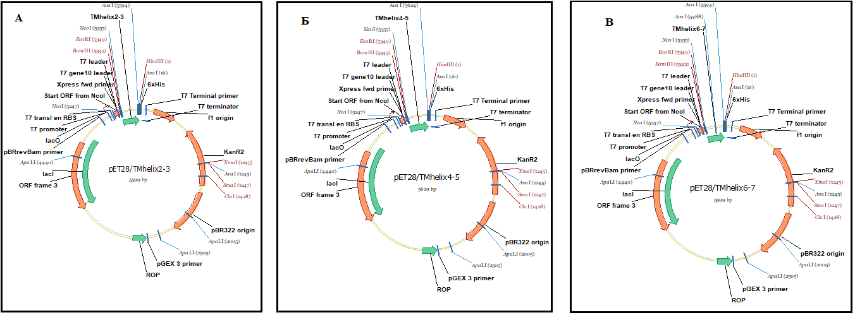
А- Внеклеточная петля 2-3; Б –Внеклеточная петля 4-5; В – Внеклеточная петля 6-7.
Рисунок 2 – Генетическая конструкция на основе плазмиды pET28 несущая ген внеклеточной части рецептора программируемой гибели Т-лимфоцитов
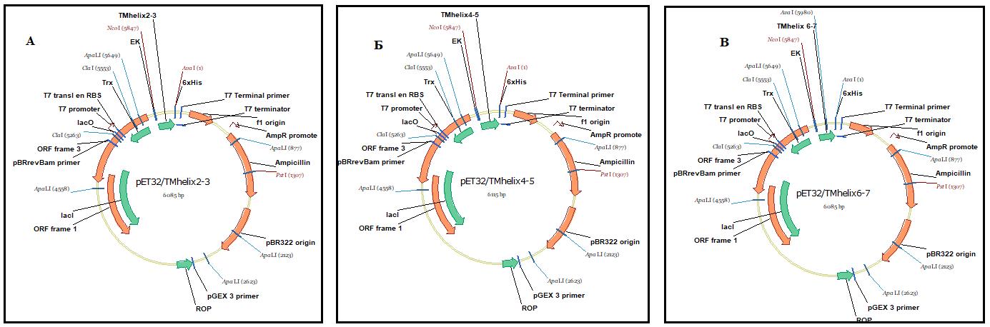
А- Внеклеточная петля 2-3; Б –Внеклеточная петля 4-5; В – Внеклеточная петля 6-7.
Рисунок 3 – Генетическая конструкция на основе плазмиды pET28 несущая ген внеклеточной части рецептора программируемой гибели Т-лимфоцитов
В отличии от вектора pET28 в плазмидном векторе pET32 гены внеклеточных петель GPR161 встроен по сайтам рестрикции NcoI и XhoI. Экспрессионный регион плазмидного вектора pET32 включает гены тиоридоксинового белка, His-Tag, S-Tag, тромбина и энтерокиназы, His и S меток для выделения и очистки белка, генов внеклеточных петель рецептора GPR161 человека и 6His-Tag. Прогнозируемая молекулярная масса белков экспрессированных плазмидами составляет 26, 27,5 и 26 кДа.
Методом полимеразной цепной реакции синтезированы внеклеточные петли рецептора 161 ассоциированного с протеином G (GPR161). В результате двухэтапного варианта полимеразной цепной реакции получены продукт массой 265, 295 и 266 пар оснований в соответствии с рисунком 4.
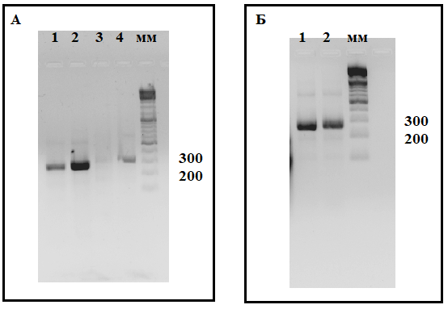
А 1-2 – ген внеклеточной 2-3 петли рецептора; 3-4 – ген внеклеточной 4-5 петли рецептора; Б 1-2 – ген внеклеточной 6-7 петли рецептора; мм – молекулярный маркер
Рисунок 4 – Электрофорез продуктов полимеразной цепной реакции в агарозном геле
В результате комбинированной стадии сборки ПЦР и амплификации ДНК, синтез гена проходил в районе 4 часов. Общее время цикла составляет 3 минуты, число циклов 26. Профиль температуры и времени для этапа комбинированной и стадии амплификации ПЦР проведен в соответствии с рисунком 5.
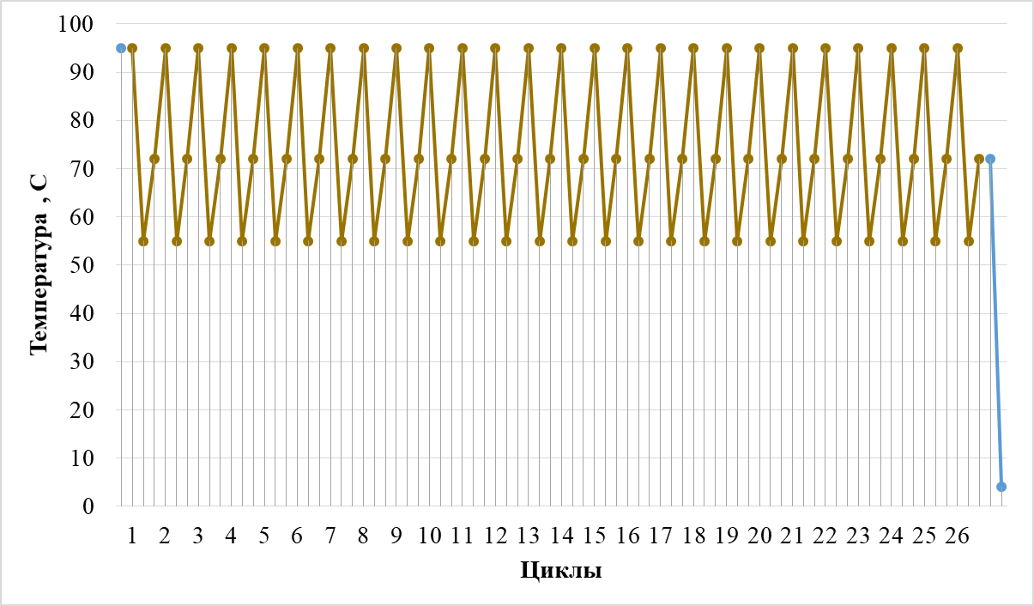
Рисунок 5 – График температуры и времени использованной для синтеза гена
2.3.2 Получение генетической конструкции на основе вектора pET28, несущей ген рецептора161 ассоциированного с протеином G (GPR161)
Для определения наличия ошибок синтезированных генов внеклеточных петль GPR161 рецептора полученные гены клонированы в плазмиду pGEM-T согласно инструкции pGEM®-T and pGEM®-T Easy Vector Systems (Promega, США). Полученные плазмиды несущие гены трех внеклеточных петель рецептора GPR161человека были трансформирован в E.coli штамма DH5α. Выросшие на твердой питательной среде клоны кишечной палочки скринировались методом ПЦР с использование Tag-полимеразы и М13 праймеров на наличие плазмиды со вставкой гена PD-1. Отобранные клоны содержали генетическую конструкцию, несущую гены внеклеточных петель рецептора GPR161 в соответствии с рисунком 6.
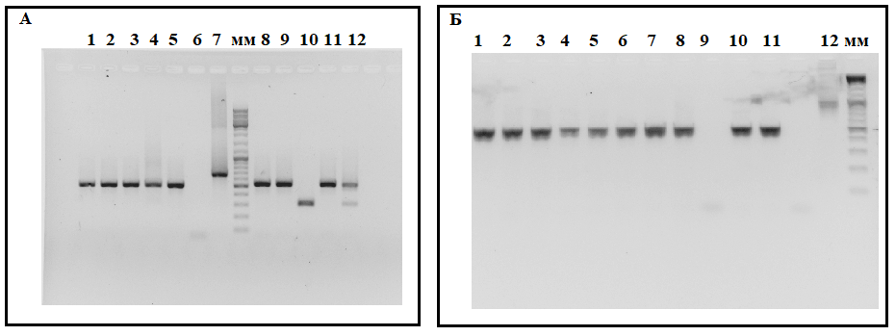
А 1-6 – колонии E.coli DH5α/GPR161 2-3; 7 – положительный контроль; 8-9 - колонии E.coli DH5α/GPR161 4-5; Б 1-11 - колонии E.coli DH5α/GPR161 6-7; 12 – положительный контроль; мм – молекулярный маркер
Рисунок 6 – Электрофорез продуктов ПЦР при скрининге колоний микроорганизмов
Для определения нуклеотидной последовательности ДНК с каждой культуры клеток были отобраны по 4 колонии, а очищенная ДНК анализировалась путем секвенирования. При исследовании было выявлено, что ДНК синтезированных генов внеклеточных петель рецептора GPR161 не имели ошибок в соответствии с рисунком 7.
Полученные гены внеклеточных петель GPR161 рецептора человека по сайтам рестрикции BamHI и HindIII клонирован в экспрессионную плазмиду pET28. По сайтам рестрикции NcoI и XhoI полученные гены клонирован в экспрессионную плазмиду pET32.
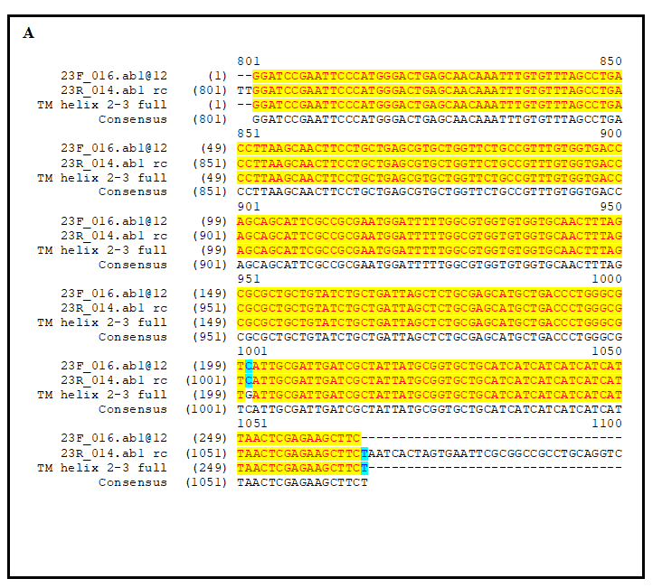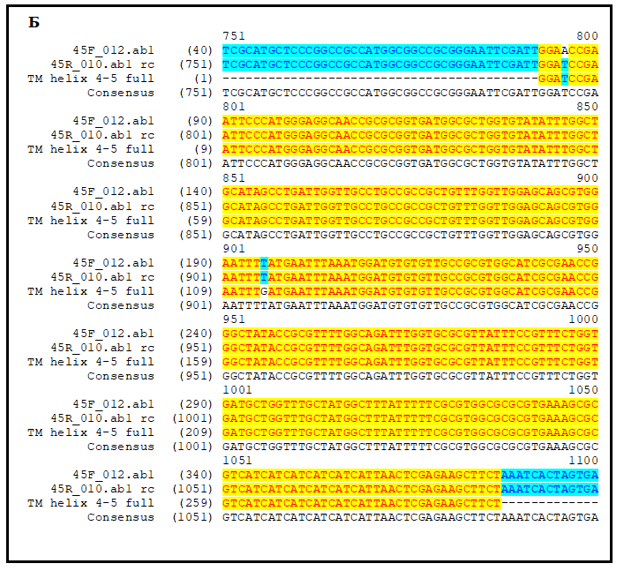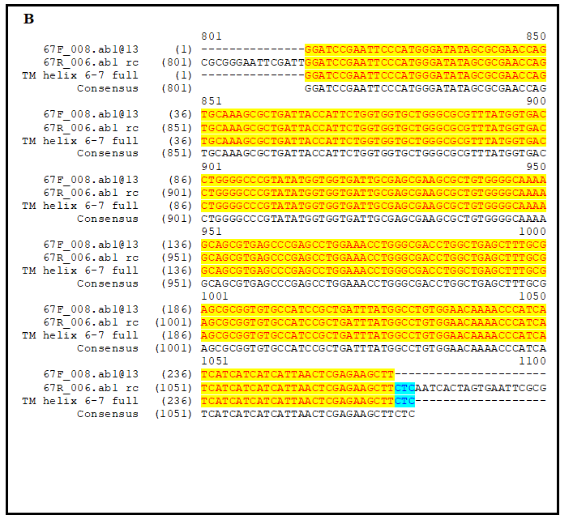
А – нуклеотидная последовательность 2-3 петли; Б – нуклеотидная последовательность 4-5 петли; В- нуклеотидная последовательность 6-7 петли
Рисунок 7 – Анализ нуклеотидной последовательности синтезированных генов внеклеточных петель GPR161 рецептора человека
2.3.3 Трансформация генетической конструкции и получение стабильных штаммов микроорганизмов, продуцентов рекомбинантного рецептора 161 ассоциированного с протеином G (GPR161)
Полученные конструкции трансформировали методом электропорации в экспрессионные штаммы E.coli BL21 и высевались на среду LB с содержанием антибиотика канамица для pET28 вектора и ампицилина для pET32 вектора. Колонии клеток скринировались на наличие экспрессионных векторов, несущих ген PD-1. Скрининг колоний проводили методом ПЦР на основе Tag-полимеразы с использованием start и stop праймеров. В результате было выявлено, что штаммы E.coli BL21/pET28/GPR161.1, BL21/pET28/GPR161.2, BL21/pET28/GPR161.3, BL21/pET32/GPR161.1, BL21/pET32/GPR161.2 и BL21/pET32/GPR161.3 содержат генетические конструкции несущие гены внеклеточных петель GPR161 рецептора человека. Полученные продукты имели длину 265, 298 и 266 пар оснований, соответственно. Полученные фрагменты полностью совпадают с молекулярными массами программируемых генов.
После криоконсервации полученных штаммов микроорганизмов, определялась их экспрессионная активность. Проведенные исследования показали, что штамм-продуценты BL21/pET28/TM2-3, BL21/pET28/TM4-5 и BL21/pET28/TM6-7 продуцируют белки с молекулярной массой 13,8, 14,5, 13,5 кДа, соответственно. Штамм-продуценты демонстрируют наличие экспрессии рекомбинантных антигенов в соответствии с рисунком 8. Штамм-продуценты на основе pET32 плазмиды продуцировали белки с молекулярной массой 26 и 27,5 кДа.
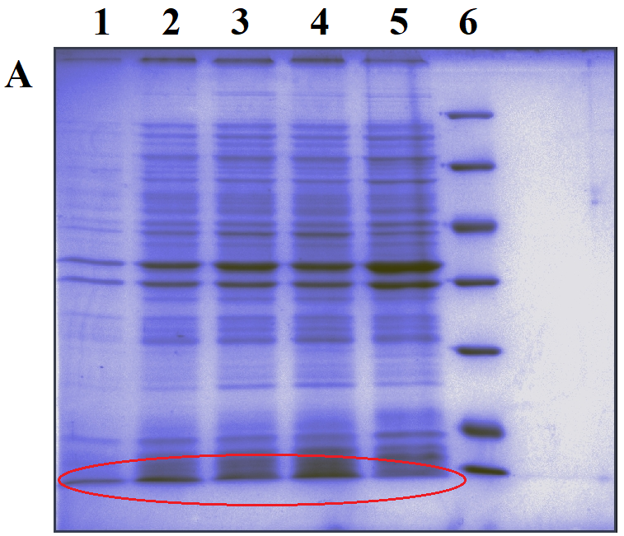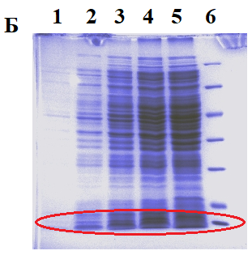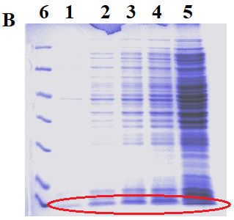
1 – без ИПТГ; 2 – 2 часа с ИПТГ; 3 – 4 часа с ИПТГ; 4 – 6 часов с ИПТГ; 5 – 12 часов с ИПТГ; 6- молекулярные маркеры
Рисунок 8 – ПААГ электрофорез внеклеточных петель рецептора GPR161 экспрессированные штаммами BL21/pET28/TM2-3 (А), BL21/pET28/TM4-5 (Б), BL21/pET28/TM6-7 (В)
2.3.4 Выделение и очистка рекомбинантного рецептора 161 ассоциированного с протеином G (GPR161)
Для оптимизации выделения и очистки рекомбинантных белков штаммы-продуценты культивировались в различных температурных условиях и различными концентрациями индуктора: 0,1 мМ, 0,25 мМ, 0,5 мМ, 1 мМ. При этом результаты эксперимента оценивались по относительному содержанию рекомбинантных белков в нерастворимой фракции лизатов штамма-продуцента. Проведенные исследования показали, что для всех выбранных для дальнейшей работы штаммов-продуцентов максимальная продукция рекомбинантных белков в растворимой фракции отмечена при следующих условиях культивирования: концентрация индуктора 0,2 мМ, температура культивирования после индукции экспрессии 25⁰С.
Важным этапом очистки является определение места локализации белка и условий обработки для извлечения белка из телец включений. Для этого разрушенные клетки обрабатывали различными концентрациями мочевины. В результате было выявлено, что рекомбинантный белок остается в надосадочную жидкость и эффективно выделяется 8 М мочевиной в соответствии с рисунком 9.
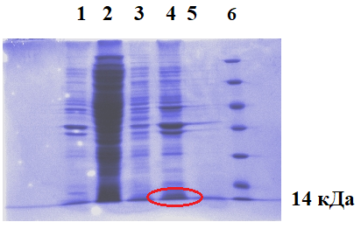
1 – обработанные ультразвуком клетки; 2 – осадок после центрифугирования клеток обработанных ультразвуком; 3 – надосадочная жидкость, обработанная 1 М мочевиной; 4 – надосадочная жидкость, обработанная 8 М мочевиной; 5 – содержимой питательной среды; 6 – молекулярные маркеры
Рисунок 9 – ПААГ электрофорез внеклеточной петли TM4-5 в различных стадиях обработки
В результате отработки параметров выделения и очистки рекомбинантных белков были получены очищенные препараты антигенов. Для очистки рекомбинантных белков использовали металлхелатную хроматографию на основе никель-сефарозы. В качестве эллюирующего буфера использовали буфер с содержанием 200 мМ имидазола. Электрофоретический анализ показал чистые препараты внеклеточных петель рецептора GPR161 человека молекулярной массой 13,8, 14,5 и 13,5 кДа на основе плазмиды pET28.
3 Обобщение и оценка результатов
Литературные данные демонстрируют рецептор GPR161 как прогностический биомаркер для тройного негативного рака молочной кислоты и важный регулятор пролиферации и миграции клеток рака молочной железы. Было обнаружено, что рецептор GPR161, сверхэкспрессируется только в клетках тройного негативного рака молочной железы и коррелирует с плохим прогнозом. Авторы идентифицируют GPR161 как регулятор пролиферации и инвазии клеток эпителия молочной железы, связанного с сигнальным путем рапамицина [13]. Таким образом, получение GHR161 рецептора в виде рекомбинантных белков является весьма актуальной проблемой.
Учитывая важность GHR161 рецептора в диагностике и терапии тройного рака молочной железы были проведены исследования по получению штамм-продуцентов продуцирующие рецептор в виде рекомбинантного белка. В результате проведенных исследований спроектировано 6 генетических конструкций на основе экспрессионных векторов pET28 и pET32, несущих гены внеклеточных петель рецептора GPR161 человека. В условиях de novo проведен синтез 26 олигонуклеотидов. Методом полимеразной цепной реакции, используя полученные олигонуклеотиды синтезированы гены 3 внеклеточных петель рецептора GPR161. Синтезированные гены клонированы в экспрессионный плазмиды pET28 и pET32. Плазмиды pET28/GPR161.1, pET28/GPR161.2, pET28/GPR161.3 и pET32/GPR161.1, pET32/GPR161.2, pET32/GPR161.3 наработаны в концентрация от 208 до 238 нг/мкл, объемом 200 мкл. Плазмиды помещены в генетический банк лаборатории для сохранения при -20⁰С.
Для синтеза ДНК разработаны различные подходы с использованием более высокоточных полимераз Pfu и Phusion. По данным авторов Dolgova A. S. и Stukolova O. A., (2017), средняя частота ошибок для амплификации фрагмента ДНК длинной 581 пар оснований для Pfu и Phusion составляли 2,2 ± 0,837 и 0,6 ± 0,548 соответственно. Данные демонстрируют, что Phusion-полимераза в три раза эффективнее, чем полимераза Pfu в реакции ПЦР такого типа. Такое значительное различие может быть объяснено тем фактом, что только Phusion-полимераза имеет ДНК-связывающий домен, слитый с Pyrococcus-подобной коррекционной полимеразой. Использование Phusion-полимеразы уменьшает количество клонов, необходимых для нахождения правильной последовательности гена-мишени, и устраняет стадию редактирования нуклеотидов [26].
Универсальная стратегия рекомбинантной экспрессии функциональных рецепторов высокого уровня в настоящее время недоступна. Некоторые GPCRs накапливаются в мембране до высоких уровней, тогда как другие часто близкие рецепторы практически не обнаруживаются. Несмотря на их предполагаемые сходства, отдельные GPCRs ведут себя по-разному в одной экспрессии, а рекомбинантное производство по-прежнему является вопросом проб и ошибок. Например, сравнительные исследования экспрессии проводились с использованием метилотрофных дрожжей Pichia pastoris, системы клеток бакуловируса-насекомых и вирусной системы Semliki Forest [27,28,29].
Использование хозяев эукариот, как правило, лучше для создания функциональных вставленных в мембрану GPCR, чем прокариотических хозяев, хотя имеются и исключения. Например, бактерия Escherichia coli была успешно использована для экспрессии многих рецепторов [30, 31, 32, 33].
В результате трансформации клеток кишечной палочки штамма BL21 полученными генетическими конструкциями получены штаммы микроорганизмов E.coli BL21/pET28/GPR161.1, BL21/pET28/GPR161.2, BL21/pET28/GPR161.3, BL21/pET32/GPR161.1, BL21/pET32/GPR161.2, BL21/pET32/GPR161.3, стабильно продуцирующие рекомбинантные внеклеточные петли рецептора GPR161. Отработаны параметры выделения и очистки рекомбинантных белков. Для очистки рекомбинантных белков использовали металлохелатную хроматографию (IMAC).
Во многих лабораториях используется металлохелатная хроматография в качестве первого этапа очистки. Некоторые типы смол, используемые в металлохелатной хроматографии коммерчески доступны, такие как Ni²⁺-NTA-смола (Ni²⁺ -нитрилотриацетат, Qiagen), смола Talon (Co² ⁺ -карбоксиметиласпартат, Clontech) и смола IDA (иминодиацетат, Zn²⁺, Ni²⁺, Co²⁺, GE Healthcare). По данным некоторых авторов, смола Ni²⁺ -NTA связывает целевой мембранный белок более сильнее, при этом связывает больше загрязняющих веществ по сравнению с смолой Талон. Также авторы отмечают, что уровень экспрессии рецептора определяет эффективность первой стадии очистки; чем выше уровень экспрессии рецептора, тем эффективнее первый этап очистки. В некоторых случаях связывающая способность IMAC-смолы оказалась ниже для рецепторов в растворе детергента, при сравнении с растворимыми белками [34].

ЗАКЛЮЧЕНИЕ
Краткие выводы по результатам научно-исследовательской работы.
В результате исследований, на основе экспрессионных векторов pET28 и pET32, спроектировано 6 генетических конструкции несущих гены 3-х внеклеточных петель рецептора GPR161 человека. В условиях de novo синтезированы гены 3 внеклеточных петель рецептора GPR161 TM helix 2-3 длинной 265 пар оснований, TM helix 4-5 – 295 пар оснований и TM helix 6-7 – 266 пар оснований. Синтезированные гены клонированы в экспрессионный плазмиды pET28 и pET32. Плазмиды pET28/GPR161.1, pET28/GPR161.2, pET28/GPR161.3 и pET32/GPR161.1, pET32/GPR161.2, pET32/GPR161.3 наработаны в концентрациях от 208 до 238 нг/мкл.
Получены штаммы микроорганизмов E.coli BL21/pET28/GPR161.1, BL21/pET28/GPR161.2, BL21/pET28/GPR161.3 стабильно продуцирующие рекомбинантные внеклеточные петли рецептора GPR161 и препараты рекомбинантных белков с молекулярной массой 13, 14 и 13 кДа. Концентрация белков в очищенных препарата составило 500 мг/мл.
Опубликована одна статья в журнале с не нулевым импакт фактором (Приложение Б) и подана одна заявка на патент (Приложение В).
Оценка полноты решений поставленных задач.
В результате проведенных исследований проведен дизайн и синтез генетических конструкций, несущих гены внеклеточных петель рецептора GPR161 человека в условиях de novo. На основе вектора pET28 и pET32 получены генетические конструкции несущие гены внеклеточных петель GPR161 рецептора человека. Проведена трансформация электрокомпетентных клеток и получены стабильные штаммы микроорганизмов, продуцирующие рекомбинантные внеклеточные петли, рецептора GPR161 человека. Отработаны условия выделения и очистки рекомбинантных внеклеточных петель рецептора GPR161 человека. Достигнутые результаты демонстрируют выполнение поставленных задач в полной мере.
Разработка рекомендаций и исходных данных по конкретному использованию результатов НИР.
Полученные штаммы микроорганизмов продуцирующие рекомбинантные внеклеточные петли рецептора GPR161 человека рекомендуется к использованию для получения моно- и поликлональных антител. Отработанные методики рекомендуются к использованию при синтезе других поверхностных рецепторов эукариотических клеток.
Результаты оценки технико-экономической эффективности внедрения.
В процессе разработки
Результаты оценки научно-технического уровня выполненной НИР в сравнении с лучшими достижениями в данной области.
Высокий научно-технический уровень подтверждается использованием современных методов исследования: генетическая инженерия, молекулярная биология, полимеразная цепная реакция, иммунологические методы и методы биотехнологии. При выполнении проекта использовано современное оборудование, такие как секвенатор нового поколения Iontorrent, секвенатор нового поколения Miseq, три генетических анализатора DNAGeneticanalyzer и т.д. В работе использовали следующие реактивы: агароза, TaqДНК-полимераза, буферы, растворы для экстракции ДНК, наборы для ДНК-секвенирования по Сенгеру. В организации-исполнителе проекта поддерживается сертифицированная система менеджмента качества ISO 9001.
Сравнительный анализ литературных данных показал, что полученные штаммы продуценты и рекомбинантные внеклеточные петли рецептора GPR161 человека по своим характеристикам, не отличаются от зарубежных аналогов. По своему научно-техническому уровню полученные результаты соответствуют описанным в литературе лучшим достижениям в данной области.

СПИСОК ИСПОЛЬЗОВАННЫХ ИСТОЧНИКОВ
1 Ferlay J., Soerjomataram I., Dikshit R., Eser S., Mathers C., Rebelo M., Parkin D.M., Forman D., Bray F. Cancer incidence and mortality worldwide: sources, methods and major patterns in GLOBOCAN 2012 // International Journal of Cancer. – 2014. – Vol.136. – P.359-386.
2 Субраманиан С., Ходокова К.А., Сельчук В.Ю. Вызовы в противораковой борьбе //Альманах. Инновации в онокологии. – Сколково: Изд-во EAFO и Фонд Сколково, 2015. – P. 4-7.
3 Байбикова Ю.А. Инновации в разработке новых лекарственных препаратов в области онкологии//Альманах. Инновации в онокологии. – Сколково: Изд-во EAFO и Фонд Сколково, 2015. – P. 66-68.
4 Антонов С. Онкология в Казахстане: статистика, проблемы, лечение. – 2013. https://yvision.kz/post/361082
5 Lachapelle J., Foulkes W.D. Triple-negative and basal-like breast cancer: implications for oncologists//Current Oncology. – 2011. – Vol.18. – No.4. – P.161-164.
6 Foulkes W.D., Smith I.E., Reis–Filho J.S. Triple-negative breast cancer//The New England Journal of Medicine. – 2010. – Vol.363. – P.1938-1948.
7 Rakha E., Reis–Filho J.S. Basal-like breast carcinoma: from expression profiling to routine practice// Archives of Pathology & Laboratory Medicine. – 2009. – Vol.133. – P.860-868.
8 Weigelt B., Baehner F.L., Reis-Filho J.S. The contribution of gene expression profiling to breast cancer classification, prognostication and prediction: a retrospective of the last decade// The Journal of Pathology. – 2010. – Vol.220. – P.263-280.
9 Sotiriou C., Pusztai L. Gene-expression signatures in breast cancer//The New England Journal of Medicine. – 2009. – Vol.360. – P.790-800.
10 Kreike B., van Kouwenhove M., Horlings H., Weigelt B., Peterse H., Bartelink H., van de Vijver M.J. Gene expression profiling and histopathological characterization of triple-negative/basal-like breast carcinomas//Breast Cancer Research. – 2007. – Vol.9. – P.1-14.
11 Wicha M.S., Liu S., Dontu G. Cancer stem cells: an old idea — a paradigm shift//Cancer Research. – 2006. – Vol.66. – P.1883-1890.
12 Morrison B.J., Schmidt C.W., Lakhani S.R., Reynolds B.A., Lopez J.A. Breast cancer stem cells: implications for therapy of breast cancer//Breast Cancer Research. – 2008. – Vol.10. – P.210.
13 Feigin M.E., Bin Xuea, Hammella M.C., Muthuswamya S.K. G-protein–coupled receptor GPR161 is overexpressed in breast cancer and is a promoter of cell proliferation and invasion// Proceedings of the National Academy of Sciences. – 2014. – Vol.111, No.11. – P.4191-4196.
14 Skovorodnikova P.A., Chesnokov M.S., Budko A.A., Kustova I.F., Lazarevich N.L. IQGAP scaffold proteins are the multifunctional regulators of cellular signaling and malignant transformation //Advances in molecular oncology. – 2017. – Vol.4. – P.36-45.
15 Zhai L., Wu L., Li F., Burnham R.S., Pizarro J.C., Xua B. A Rapid Method for Refolding Cell Surface Receptors and Ligands//Scientific Reports. – 2016. – Vol.6. – P.26482-26491.
16 Xiong A.S., Yao Q.H., Peng R.H., Duan H., Li X., Fan H.Q., Cheng Z.M., Li Y. PCR-based accurate synthesis of long DNA sequences//Nature Protocols. – 2006. – Vol.1, No.2. – P.791-797.
17 Michael E. Feigin. Harnessing the genome for characterization of G-protein coupled receptors in cancer pathogenesis // FEBS Journal. – 2013. – Vol.280. – P.4729-4738
18 Kan Z., Jaiswal B.S., Stinson J., Janakiraman V., Bhatt D.,Stern H.M., Yue P., Haverty P.M., Bourgon R., Zheng J. Diverse somatic mutation patterns and pathway alterations in human cancers // Nature. – 2010. – Vol.466. – P.869-873
19 Johannessen C.M. A melanocyte lineage program confers resistance to MAP kinase pathway inhibition // Nature. – 2013. – Vol.504. – P.138-142
20 Маниатис Т., Фрич Э., Сэмбрук Дж. Молекулярное клонирование. – М.: Мир, 1982. – С.479
21 Hanahan D. Studies of transformation of Escherichia coli with plasmids // Journal of Molecular Biology. – 1983. – Vol. 166. – P. 557-580.
22 Sanger F., Nicklen S., Coulson A. DNA sequencing with chain-terminating inhibitors // Proceeding National Academic Science. USA. – 1977. – Vol. 74. – P. 5463-5467.
23 Bradford M. A rapid and sensitive method fer the quantitation of microgram quantitaties of protein utilizing the principle of protein - due binding // Analytical Biochemistry. – 1976. – Vol.72. – P. 248-254.
24 Laemmli U. K. Cleavage of structural proteins during the assembly of the head of bacteriophage T4 // Nature. – 1970. – Vol.227. – Р.680-685
25 Towbin P.K., Strahelin T., Gordon J. Electrophoretic transfer of proteins from polyacrylamide gels to nitrocellulose sheets // Proceeding National Academic Science USA. – 1979. – Vol.76. – P. 4350-4354.
26 Dolgova A.S., Stukolova O. A.High-fidelity PCR enzyme with DNA-binding domain facilitates de novo gene synthesis//3 Biotech. – 2017. – Vol.7. – P.128-134.
27 Andre N., Cherouati N., Prual C., Steffan T., Zeder-Lutz G., Magnin T., Pattus F., Michel H., Wagner R., Reinhart C. Enhancing functional production of G protein-coupled receptors in Pichia pastoris to levels required for structural studies via a single expression screen// Protein Science. – 2006. – Vol.15. – P.1115-1126.
28 Akermoun M., Koglin M., Zvalova-Iooss D., Folschweiller N., Dowell S.J., Gearing K.L. Characterization of 16 human G protein-coupled receptors expressed in Baculovirus-infected insect cells// Protein Expression and Purification. – 2005. – Vol.44. – P.65-74.
29 Hassaine G., Wagner R., Kempf J., Cherouati N., Hassaine N., Prual C., Andre N., Reinhart C., Pattus F., Lundstrom K. Semliki Forest virus vectors for overexpression of 101 G protein-coupled receptors in mammalian host cells// Protein Expression and Purification. – 2006. – Vol.45. – P.343-351.
30 Grisshammer R., Duckworth R., Henderson R. Expression of a rat neurotensin receptor in Escherichia coli // Biochemical Journal. – 1993. – Vol.295. – P.571-576.
31 White J.F., Trinh L.B., Shiloach J., Grisshammer R. Automated large-scale purification of a G-protein-coupled receptor for neurotensin//FEBS Letters. – 2004. – Vol.564. – P.289-293.
32 Yeliseev A.A., Wong K.K., Soubias O., Gawrisch K. Expression of human peripheral cannabinoid receptor for structural studies//Protein Science. – 2005. – Vol.14. – P.2638-2653.
33 Hulme E.C., Curtis C.A.M. Purification of recombinant M1 muscarinic acetylcholine receptor// Biochemical Society Transactions. – 1998. – Vol.26. – P.361.
34 Weiß H.M., Grisshammer R. Purification and characterization of the human adenosine A2a receptor functionally expressed in Escherichia coli // European Journal of Biochemistry. – 2002. – Vol.269. – P.82-92.

ПРИЛОЖЕНИЕ А
Календарный план работ

ПРИЛОЖЕНИЕ Б
Список опубликованных работ

1 Mukanov K.K., Mukantayev K.N., Tarlykov P. GPR161 receptor as a novel target for antibody-based immunotherapy of triple-negative breast cancer// Eurasian Journal of Applied Biotechnology. – 2018. – Vol.1. – P.23-29. DOI: 10.11134/btp.1.2018.4

ПРИЛОЖЕНИЕ В
Заявка на патент

